GDJE JE TKO? UPIŠI ŠTO NEDOSTAJE.
MAČKE SU KUTIJI.
MAČKA JE TORBI.

OBITELJ JE AUTU.

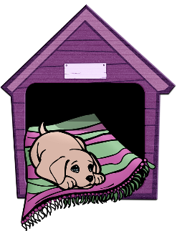 PAS JE KUĆICI.

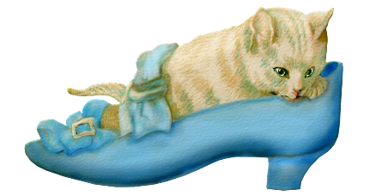 MAČKA JE CIPELI.

